Macao
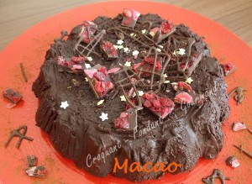 Pour 6 Croquants-Gourmands
Biscuit :
- 200 g de chocolat noir
- 100 g de beurre
- 100 g de sucre glace
- 4 œufs
- 30 g de farine
- 2 càc d'extrait de café ♦
Glaçage :
- 150 g de chocolat - 3 càs de crème liquide - 1 càs d'huile
1 moule à manqué de21 cm de diamètre beurré - moule marguerite pour moi
Préchauffage du four à 180°C (chaleur tournante)
Le biscuit :
Mettre dans une jatte le chocolat et le beurre et le laisser fondre au micro-ondes en remuant.
Ajouter l'extrait de café ♦ et mélanger.
Séparer les blancs des jaunes d'œufs et monter les blancs en neige avec une càsde sucre.
Mélanger au fouet les jaunes d'œufs avec le reste du sucre, jusqu'à ce que le mélange blanchisse.
Ajouter la farine et le chocolat fondu et travailler pour rendre le mélange homogène.
Incorporer délicatement les blancs en neige à la spatule.
Verser la pâte dans le moule. Enfourner pour 40 minutes environ.
Attendre quelques minutes avant de démouler sur une grille. Laisser refroidir.
Le glaçage :
Faire fondre le chocolat avec la crème au micro-ondes.
Ajouter l'huile et mélanger jusqu'à ce que le mélange soit lisse et brillant.
Verser le glaçage sur le gâteau.
Laisser durcir et décorer à l'envie.

